**2017-2018 оқу жылындағы Антоновка ауылы №23 негізгі мектебінде**

**Елбасымыздың «Рухани жаңғыру» жобасы аясында**

**қыркүйек –қазан айларында жүргізілген**

**тәрбиелік іс- шаралар**

**ЕСЕБІ**



2017-2018 оқу жылындағы №23 негізгі мектебінде Елбасымыздың «Рухани жаңғыру» жобасы аясында қыркүйек –қазан айларында келесі төмендегідей тәрбиелік іс- шаралар өткізілді.

Бастауыш сыныптарда «Болашаққа бағдар: рухани жаңғыру» тақырыбында сынып сағаты өткізілді. Мақсаты: Оқушыларды Отанды сүюге, өз елін, тарихын білуге, жалпыадамзаттық құндылықтар мен терең көзқарастарды сіңіру арқылы таным белсенділіктерін арттыруға бағыттау.

5-9 классах был проведен классный час на тему «Рухани жанғыру». Учащиеся ознакомились с направлениями модернизации сознания как общества в целом, так и каждого казахстанца.Конкурентоспособность, прагматизм, сохранение национальной идентичности, культ знания, эволюционное, а не революционное развитие Казахстана, открытость сознания. Также учащиеся ознакомились с планом мероприятий по реализации программы модернизации общественного сознания. Переход государственного языка на латиницу разработать план общенационального обсуждения перехода казахского алфавита на латинский шрифт. Новое гуманитарное знание. 100 новых учебников на казахском языке. Обеспечить формирование и утверждение перечня иностранной общественно-значимой и учебной литературы, информационных ресурсов, подлежащих переводу на государственный язык.

5-7-8 сыныптарда «Рухани жаңғырудың жарқын жолы» атты сынып сағаты өткізілді. Мақсаты: Рухани жаңғыруды сипаттау және патриоттық сананы ынталандыратын ұлттық құндылықтарды жаңғырту; Оқушылардың бойында ұлттық сананы ояту, жас ұрпақ санасына, туған халқына деген құрмет, сүйіспеншілік, мақтаныш сезімін ұялату, ұлттық рухты сіңіру.

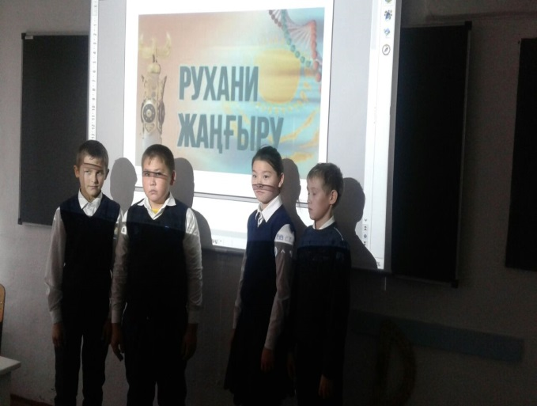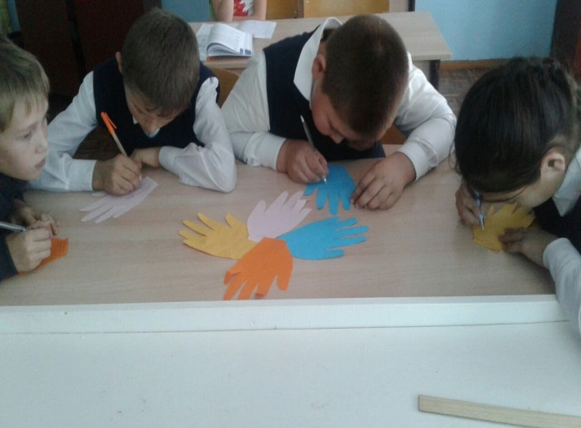

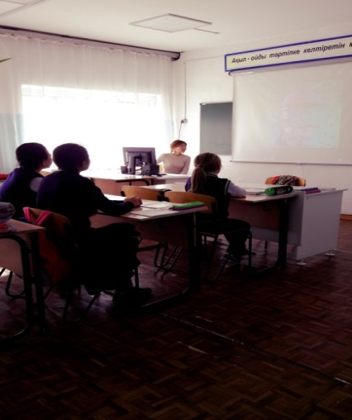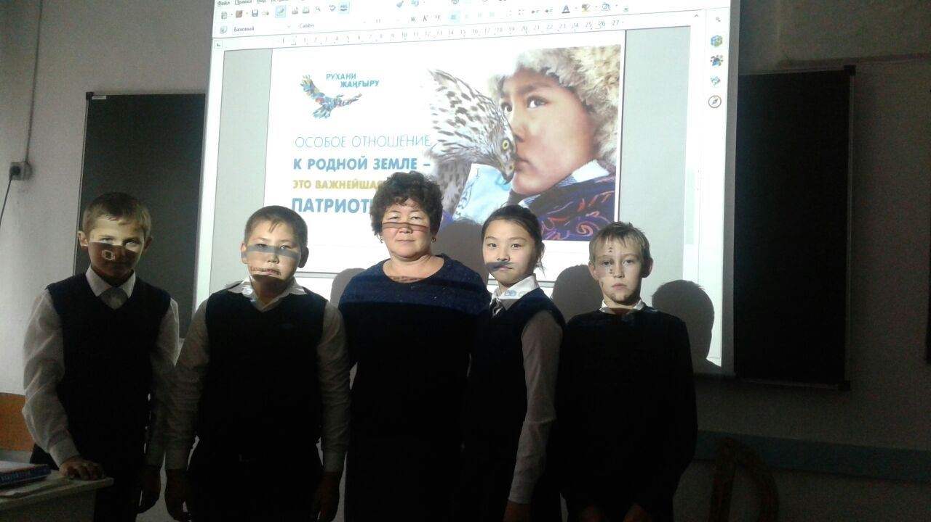

Дене шынықтыру мұғалімі Жумбина А.Т. «Ұлт болашағы салауатты жастарда!» атты спорттық іс-шара өткізді.

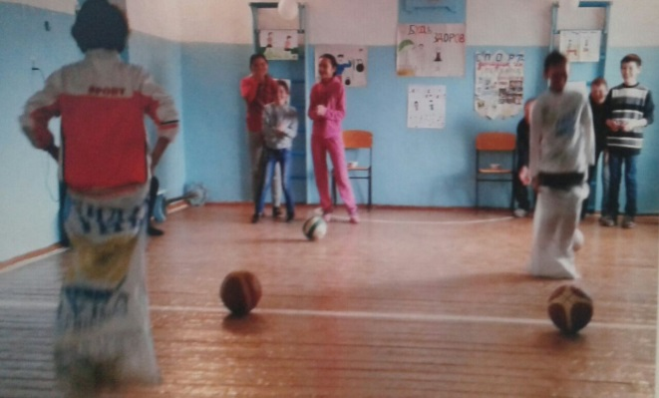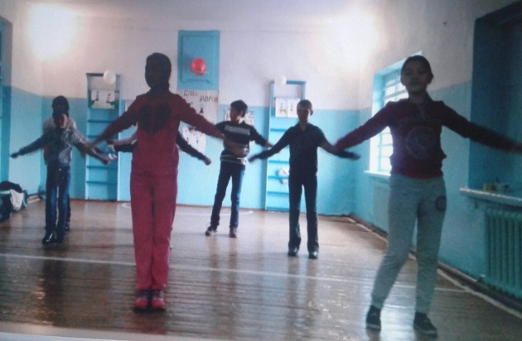

«Ұлт болашағы бүгінгі жас ұрпақтың қолында» тақырыбында мектеп оқушыларының ата –аналарымен жиналыс өткізілді.

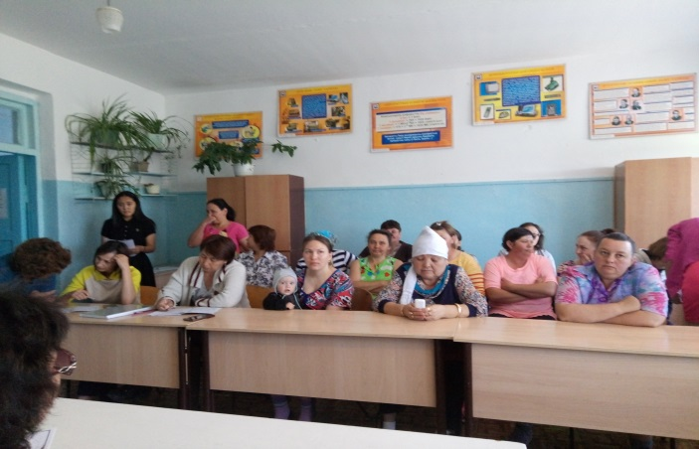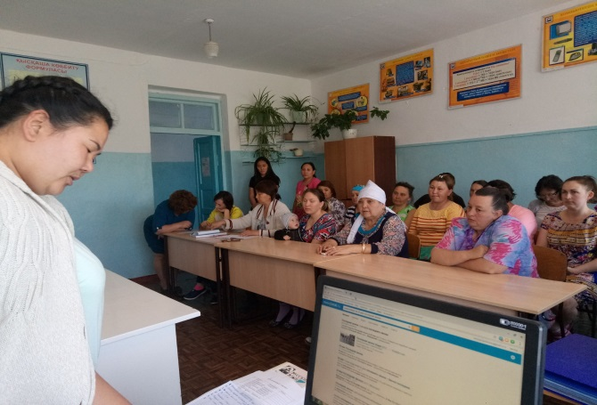

Рухани жаңғыру «Ұлт құндылықтарын дәріптеу» тақырыбында Приречный ауылдық округінің учаскелік инспекторы полиция майоры Кузембаев Т.Д. қатысуымен мектеп оқушыларымен кездесу өткізді. Кездесу барысында оқушылар көптеген заңнамалармен танысты.

